Информационная карточка
Фестиваля спорта

Субъект РФ | Самарская область, г.о. Отрадный
Автор методической разработки | Бредихина Любовь Владимировна - педагог дополнительного образования Некоммерческого фонда «Детского епархиального образовательного центра» учебный филиал «Отрадненский»
Название | Квест - игра Фестиваля спорта « Готовься с детства ты к труду и охраняй свою страну»
Аннотация (краткое описание сути фестиваля, идеи замысла; проблема, на решение которой направлен; значимость ее решения) | С первых дней пребывания в школе у обучающихся формируется отношение к школе, образованию в целом, педагогам и сверстникам, вырабатываются основы их социального, гражданского поведения, характер их трудовой, общественной, творческой деятельности.  Успешный человек – это, в первую очередь, здоровый человек, а здоровье немыслимо без чистого воздуха, воды, экологически безопасных продуктов питания, систематических занятий физической культурой и спортом.  Фестиваль спорта будет проходить в форме квест - игры.  Идея игры состоит в представлении системы внедрения комплекса ГТО, рекомендаций по её реализации, с целью привлечения к систематическим занятиям физической культурой, прежде всего, школьников, их педагогов и родителей. А также, возможность реализации данного фестиваля в любой образовательной и физкультурно-спортивной организации находящейся на территории Российской Федерации.  Постановка проблемы.  Уровень развития физической культурой и спортом в Самарской области не соответствует общим положительным социально-экономическим преобразованиям в РФ. Численность занимающихся физической культурой и спортом составляет 397852 человека или 12,5% от общей численности населения. Такая же обстановка и в Отрадном.  Описание квест-игры.  Фестиваль «Готовься с детства ты к труду и охраняй свою страну» представлен в формате квест- игры. Игра – это своеобразный «доктор», который лечит апатию и низкую мотивацию.  Игровая деятельность является перспективным направлением, так как в игре могут условно  выражаться целые жизненные ситуации, движения и действия, и самое главное, в игре всегда моделируются взаимоотношения между людьми.  Одним из направлений в сохранении и укреплении здоровья детей государство возрождает традицию сдачи нормативов ГТО. Но мы прекрасно понимаем, что далеко не всякий сможет сдать данные нормативы. Нужна подготовка и привлечение детей к занятиям спортом. Как одним из первых шагов к внедрению комплекса ГТО в школе, мы предлагаем семейный спортивный фестиваль, где участники - команды в составе которых различные возрастные категории и с различным уровнем физической подготовленности. Общий результат команды будет складываться из результатов каждого ее участника. В соответствии с требованиями ФГОС система воспитания предлагает новые формы работы с обучающимися: участие в спортивных соревнованиях, фестивалях, совместных с родителями коллективных творческих делах, проектах и т д. Данный праздник можно сделать ежегодным соревнованием по ГТО.
Цели и задачи фестиваля | Цель:  Содействие школе в вовлечении обучающихся к систематическим занятиям физической культурой и спортом для укрепления здоровья, их подготовки к труду и защите Родины через совместную деятельность с родителями, педагогическим коллективом.  Задачи:  1. Способствовать формированию у школьников и их родителей интереса к совместной досуговой деятельности путём вовлечения в занятия, направленные на информирование, мотивацию и стимулирование к ведению ЗОЖ, участию в мероприятиях ВФСК ГТО.  2. Содействовать созданию коллектива единомышленников (обучающиеся, школа, семья).  3. Формирование жизненно-необходимых универсальных качеств общей культуры личности, способствующих успешной адаптации детей в социуме.
Мероприятия фестиваля (перечень и описание заданий; участники, принимающие участие в игре, их функции и особенности взаимодействия)  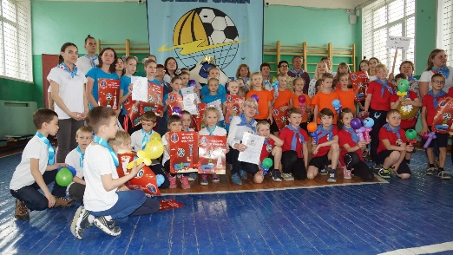  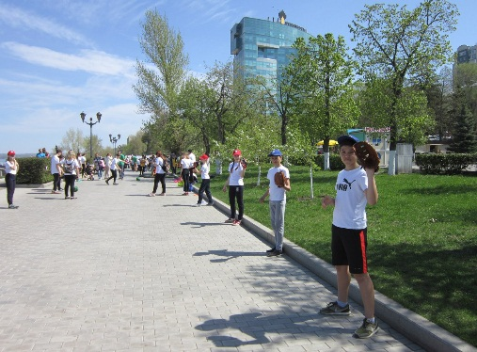  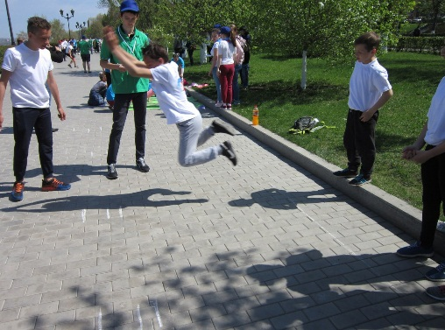  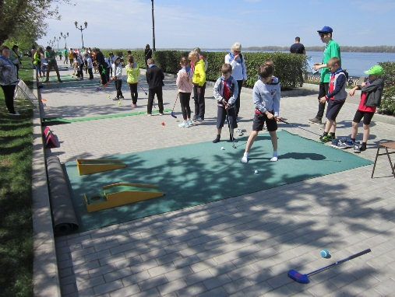  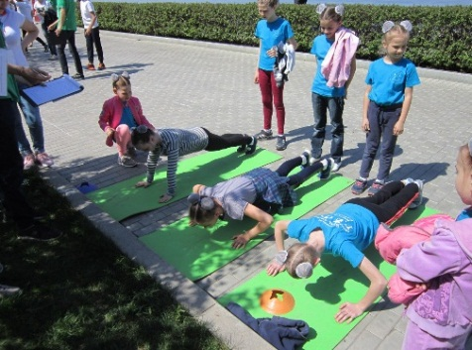  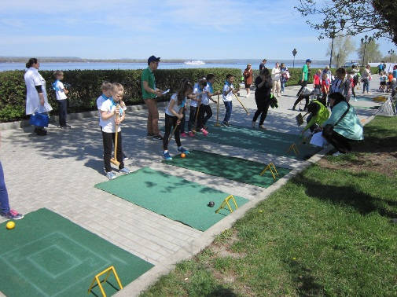  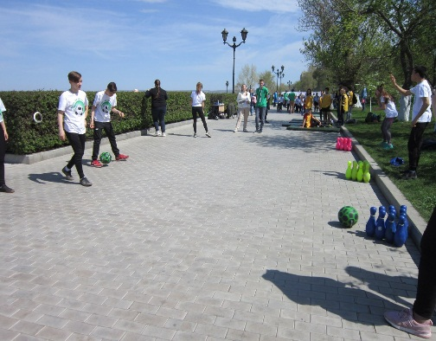  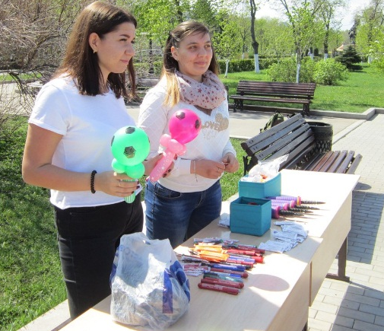  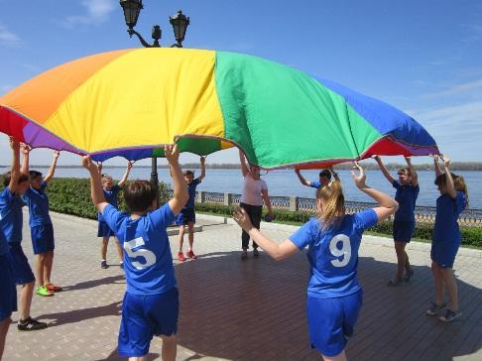  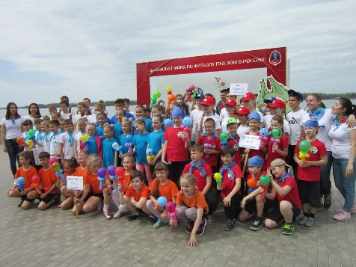  Оборудование  Информационное обеспечение:  Инвентарь:  Подготовка к спортивному празднику  Во имя России, во славу Отчизны,  Друзья, закаляйте свои организмы!  Сегодня для всех возможности есть -  Значкистов ГТО в стране не счесть!  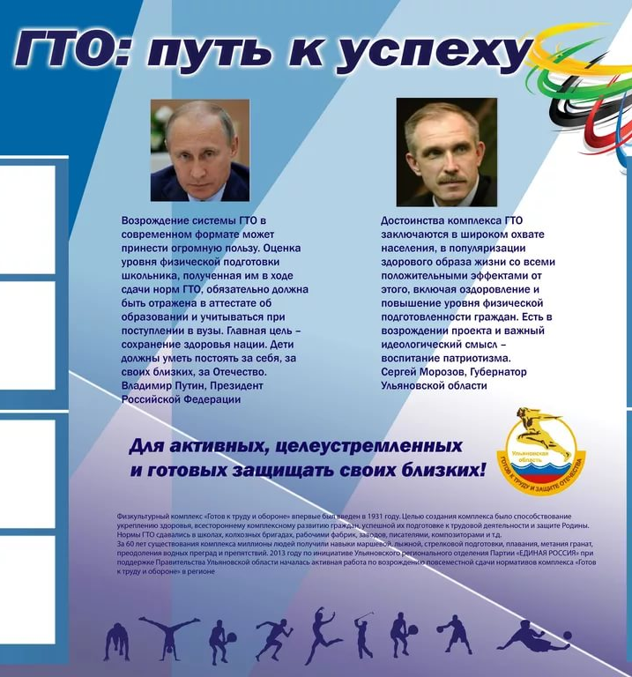  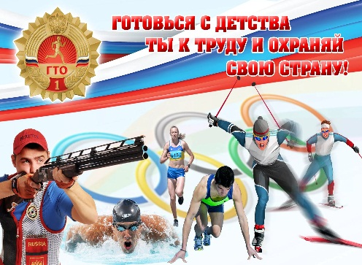  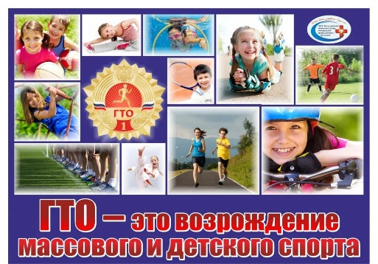  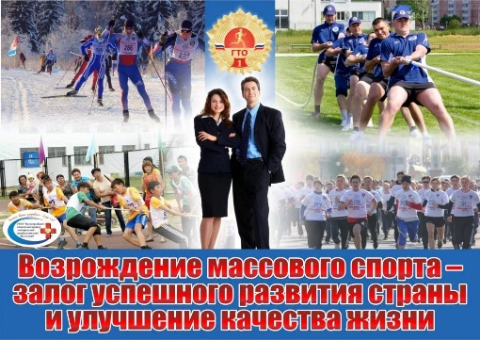  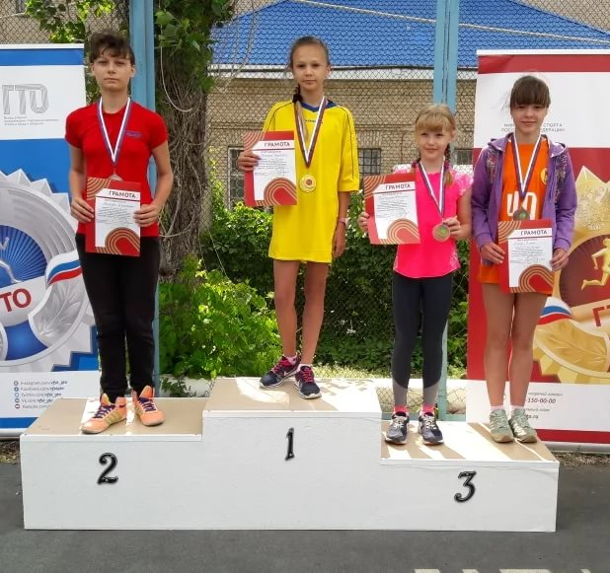 | Основные требования для участия в фестивале  «Готовься с детства ты к труду и охраняй свою страну»  - Принимают участие обучающиеся с 2 по 3 классов с классными руководителями и родителями.  - Команда формируется на базе одного класса и в ее состав входит не менее 15 человек с классным руководителем и родителями.  - Для более подробного информирования и организации фестиваля установочный семинар для капитанов команд и их классных руководителей осуществляет организационный комитет проекта во главе с Советом Физической Культуры Школьного Спортивного Клуба «ОЛИМП».  - Время проведения – май.  Описание квест- игры:  Программа праздника: - торжественное открытие; - квест-игра по 2 направлениям:  а) нетрадиционные виды спорта с мячом (НВС).  б) выполнение норм ВФСК «Готов к труду и обороне» (ГТО);  - закрытие праздника, подведение итогов, награждение.  После торжественного открытия каждая команда получит маршрутный лист и должна будет пройти все станции. В маршрутном листе фиксируются личные и командные достижения согласно возрасту участников, соответственно ступеням ГТО.  Задания на станциях чередуются: одна - игра с мячом, следующая - сдача норм ГТО в тестовой форме.  Итог подводится по сумме набранных баллов на всех станциях.  Задания на станциях:  1. Бег 30 метров в форме встречной эстафеты. Определяется общекомандное время. (по нормам ГТО)  2.Игра «БЕЙСБОЛ».  3.Прыжки в длину с места. (по нормам ГТО)  4.Игра «ГОЛЬФ»  5.Сгибания, разгибания рук в упоре лёжа. (по нормам ГТО)  6.Игра «ФУТБОЛЬНЫЙ БИЛЬЯРД»;  7.Поднимание туловища из положения лёжа, согнув ноги, руки за голову. (по нормам ГТО)  8. Игра «ФУТБОЛЬНЫЙ БОУЛИНГ»  9. Подтягивание на перекладине. Мальчики на высокой, девочки на низкой. (по нормам ГТО)  10. Творческое задание « ФАНТАСТИЧЕСКИЕ МАРАКАСЫ»  11.Наклон из положения стоя на тумбе(гибкость) (по нормам ГТО)  12.Игра « ВОЛШЕБНЫЙ ПАРАШЮТ»  - подведение итогов праздника и церемония награждения.  Победитель и призёры соревнований определяются по наибольшей сумме набранных очков.  Разноцветные воздушные шары, флажки; плакаты ; баннеры с фирменной символикой ВФСК ««ГТО»;  скамейки для гостей; аудио аппаратура; фонотека (гимн Росси, гимн РК, спортивный марш, спортивная песня «Герои спорта»); мультимедийное оборудование; презентации: пропаганда ВФСК «ГТО», фото – визитка семей участников; микрофоны; флаг России; флаг РК;бейджики (по количеству участников);  призы и подарки победителям и участникам с фирменной символикой ВФСК «ГТО».  Интернет ресурсы( школьный сайт, группа в контакте).  Свистки, секундомеры, фишки, флажки, рулетки, перекладины, маты, парашут, приспособления для надувания шаров, цветные маркеры.  Каждой команде – участнице необходимо подготовить «визитку» в виде презентации.  Сценарий открытия:  Звучит музыка спортивная песня «Герои спорта». Идет разводка и построение команд и болельщиков по периметру спортивного зала.  Ведущий 1:  Мы видим здесь приветливые лица,  Спортивный дух мы чувствуем вокруг  У каждого здесь сердце олимпийца  Здесь каждый спорту и искусству друг.  Ведущий 2. Добрый день, дорогие друзья! Мы начинаем фестиваль «Готовься с детства ты к труду и охраняй свою страну», посвященный возобновлению Всероссийского физкультурно-спортивного комплекса «Готов к труду и обороне».  Ведущий 1: Парад смирно!!!  Почётное право поднять флаг РФ предоставляется лучшим спортсменам школы, победителям Всероссийских и окружных соревнований. (Звучит «Гимн Российской Федерации). Фестиваль «Готовься с детства ты к труду и охраняй свою страну» прошу считать открытым.  Слово для приветствия предоставляется руководителю Некоммерческого фонда «Детского епархиального образовательного центра» учебный филиал «Отрадненский» Сибирской Татьяне Владимировне,  Ветерану спорта, мастеру спорта по лёгкой атлетике Липнякову Михаилу Васильевичу,  ЗОЖевцу, мастеру спорта по лыжным гонкам Спиридонову Ивану Николаевичу.  Ведущий 2:  Расскажу вам для чего  Сдаём мы нормы ГТО:  Чтоб здоровье укреплять,  Патриотами чтоб стать.  Ведущий 1:  Чтобы знал и стар, и млад,  Что здоровье – это клад!  И посмотрим - кто кого!  Все на сдачу ГТО!  Встречайте, для вас выступает спортсменка секции спортивной аэробики Водогреева Арина (обучающаяся 9 а класса).  Ведущий 2.  Во имя России, во славу Отчизны,  Друзья, закаляйте свои организмы!  Сегодня для всех возможности есть -  Значкистов ГТО в стране не счесть!  Ведущий 2. Программу спортивного мероприятия Вам представит главный судья соревнований.  Главный судья: Добрый день, дорогие дети и уважаемые взрослые! Комплекс ГТО в СССР впервые был принят в 1931 году для школьников 1 – 8 классов по 4 возрастным группам и для населения старше 16 лет по 3 ступеням. Нормативы изменялись и вносились изменения 4 раза. В 2014 году президент В. В. Путин подписал указ о возвращении системы ГТО. Для школьников будут проводиться испытания по 5 возрастным группам, для взрослых по 6 ступеням. Возраст участников не ограничен.  Мы сегодня будем соревноваться согласно положению о фестивале. Результаты подсчитываются по таблице фестиваля ГТО.  Пришло время начинать испытания. В этом вам помогут путевые листы, где указан порядок выполнения испытаний. А так же инструкторы в составе членов Совета Физической Культуры Школьного Спортивного Клуба «ОЛИМП».  Звучит торжественная музыка. Команды расходятся согласно маршрутным листам по станциям на школьном стадионе.  Сценарий закрытия фестиваля.  После выполнения всех станций квест-игры организуется построение участников праздника в спортивном зале школы.  Ведущий 1:  Самое мирное  Сражение - спортивное.  Всё громче аккорды  Высоких рекордов.  Честно и молодо  Спортивное золото.  Ведущий 2.  Пока судьи подводят итоги команд - участниц, мы предлагаем всем принять участие во флеш-мобе со звездой! Внимание на экран! Исполняется флеш-моб.  Ведущий 1.  И так наступает самый долгожданный и волнительный момент для наших участников, мы предоставляем слово главному судье :  В нашем спортивном празднике «ГТО всей семьей» нет побежденных! Все – победители! Потому - что спорт и физические нагрузки необходимы для полноценного человеческого развития и здоровья. Физические упражнения не только полезны для нашего тела, они дают невероятный заряд бодрости, оптимизма, повышают настроение, развивают упорство и умение преодолевать трудности. Главное становиться лучше себя вчерашнего и стремиться завтра к себе лучшему, чем сегодня. Итак,  Претендентами на получение золотого знака ВФСК ГТО становятся…..команда (1 место)  Претендентами на получение серебряного знака ВФСК ГТО становятся….. команда (2 место)  Претендентами на получение бронзового знака ВФСК ГТО становятся…… команда (3 место)  Все команды – участники этого спортивного праздника награждаются сладкими призами и памятными подарками с фирменными логотипами ВФСК ГТО.  Ведущий 2.  Желаем всем вам здоровья и спортивных побед! Удача в спорте приходит только вместе с трудом и стараниями. Потому желаем всем огромного терпения, внутреннего вдохновения и непоколебимой уверенности в победе. Пусть Ваши старты будут обдуманными, а каждый финиш приносит удовлетворение своим результатом.  Ведущий 1.  Пусть участников спортивного движения ВФСК «Готов к труду и обороне» с каждым мероприятием становится еще больше. Огромное всем спасибо и до новых встреч.  Участники под музыку выходят из зала.

